Сочинение
по английскому языку

Сказка, основанная на реальных событиях,
со счастливым концом

“Lady Diana”

Сочинение написал
Иванов Сергей
Ученик 4М класса
ГБОУ «Школа №106»

Учитель английского языка
Шайдурова В.Ф.

Санкт-Петербург
2015

Сочинение представляет собой проектную работу к главе №4
УМК М.З. Биболетовой «Английский с удовольствием» для 4 класса.

Цель: развивать творческий потенциал обучающихся.

Задачи: - научить сочинять сказки;
- научить использовать лексический и грамматический материал для реализации поставленной цели;
- правильно использовать глаголы в простом обычно времени.

Особенности: это первая творческая работа , в которой обучающиеся используются глаголы в простом обычно времени.

The tale about lady Diana
(based on real events)
d



Once upon a time there lived Elizabeth, the Queen of England.

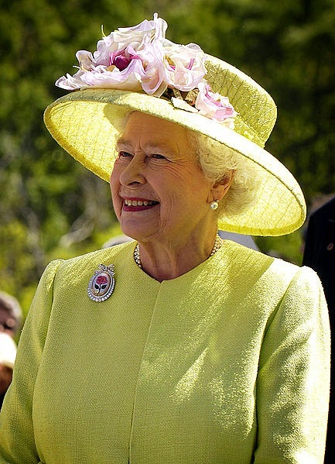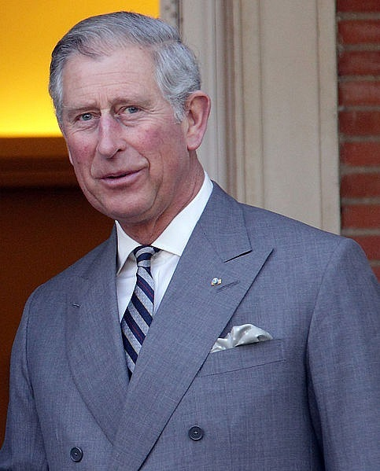

She had the son Prince Charles, not very handsome and not very smart. And he had a wife, charming lady Diana.

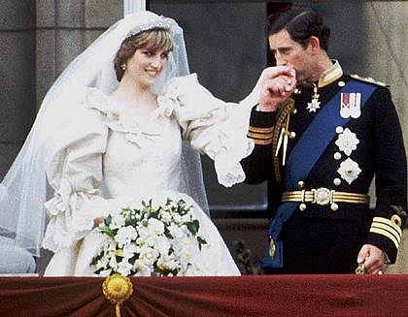

She gave a birth to two sons,

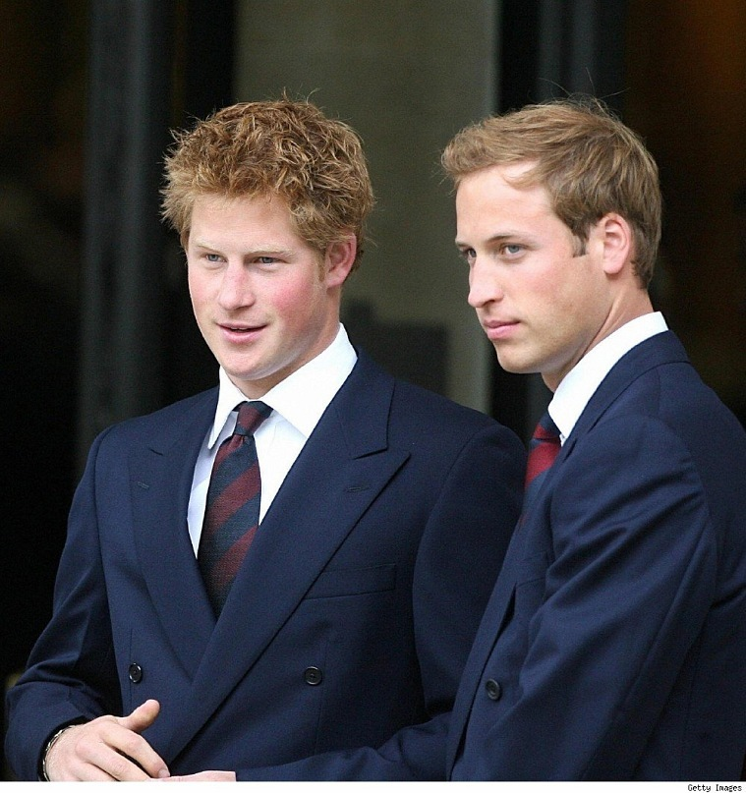
Prince William and Prince Harry.

Prince Charles was in love with another woman. The witched witch Kamila.
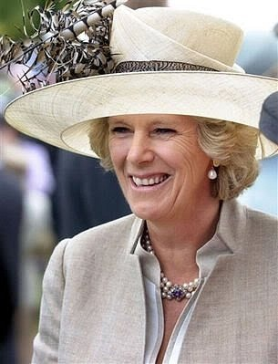

Lady Diana very suffered greatly. Witch Kamila wanted to kill lady Diana. She made the terrible road accident. Lady Diana didn’t survive.

But then she became alive and turned into a beautiful fairy. Magic of Kamila disappeared.

And now Prince Charles and Lady Diana live happily and they are going to give а birth to two little princess.
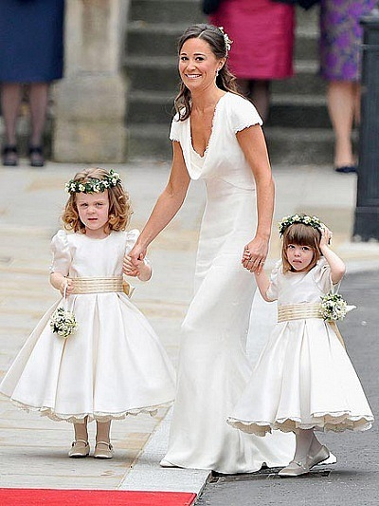

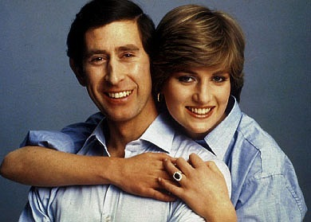

The end.

